2021 화이트햇 콘테스트 국방트랙 참가 소감.

어제 화이트햇 콘테스트에 참가했다.
내 인생 첫 해킹 대회였다.
코로나로 휴가인원에 제한이 걸려서
(전역전 휴가자를 휴가인원에 포함하는건 좀...)
간부님집에 외출로 가서 참여하기로 했다.
컴퓨터는 택배로 보내야 한다고 해서
이 대회를 위해서 조금씩 모아왔던 군월급으로
노트북을 샀다.
램은 늘리면 되니 cpu성능을 제일 우선으로 보고
cpu성능 좋은 모델중 윈도우 깔려있는 걸로 선택했다.
고민끝에 라이젠 5500U가 달려있는 레노버 v14에
추가로 16gb 삼성렘을 구매했다.
패널이 ips가 아니라서 안좋다는 평이있었지만
어차피 코딩 작업용이라 cpu랑 렘만 빵빵하면 된다.
(기본렘 4gb)
약 70만원을 들여서 최소한의 준비를 마쳤고

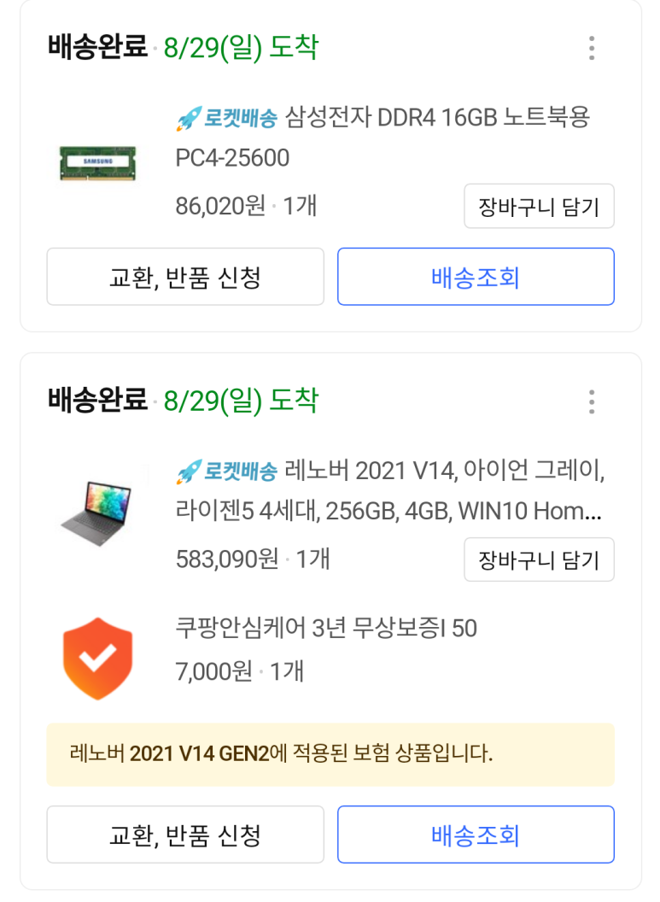
바로 어제! 대회를 위해 아침 일찍 간부 인솔하에 장소
도착하고 노트북을 설치하고 렘넣고 가상머신이미지를 다운받으니 10시 30분이었다.
그 와중에 노트북 나사 하나가 안풀려서 힘으로 뜯었다. (다행히도 크게 부숴지지는 않았다. 그 나사 연결되는 네모난 작은 철조각 하나만 빠졌다.)
준비를 마치고 가상머신이미지를 보니... 뭘 해야될지 도무지 감이 오질 않았다.
바탕화면 파일들이 .rabbit이라고 되있는데
이걸 풀면 문제가 나오는건가?
한참 해매다가 혹시 화이트햇 홈페이지에 들어가야되나 싶어서 로그인을 했더니 비번이 틀렸다.
심지어 초기화도 안된다. 직접 문의하라는데 전화번호도 없고...
머리를 쥐어짜내서 간신히 아이디와 비번을 떠올렸고
로그인해서 들어가니 문제들이 올라와 있었다.
공격자가 드랍퍼를 첨부한 이메일을 보내고 피해자가 그걸받아서 감염되고 감염시킨다음 공격자가 여러가지 공격행위를 하고 그런 문제들이었다.
대회시간이 길길래 풀수있는거 풀고 쉴생각이었는데
시간이 모자랐다.
답이없어보이는 문제들도 구글링하면 어찌어찌 풀렸다
필요한 도구들은 필요할때마다 다운받아서 썼다.
난생처음보는 도구들을 잔뜩 사용했다.
종료 5분전에 간신히 플래그값을 얻어서 최소한의 자존심은 지켰다.
(아니 사실 388점도 쪽팔리긴한다...)
자신만만하게 1인팀으로 나가서 200점 으로 끝났으면 진짜... ;;
상위권팀중에 인생은 혼자다 라는 팀은 1인팀인데 문제를 척척 풀어냈다. 멋있어서 기억에 남았다.
대회에서는 실시간으로 문제를 어느팀이 풀었는지와
팀점수 순위를 보여준다.
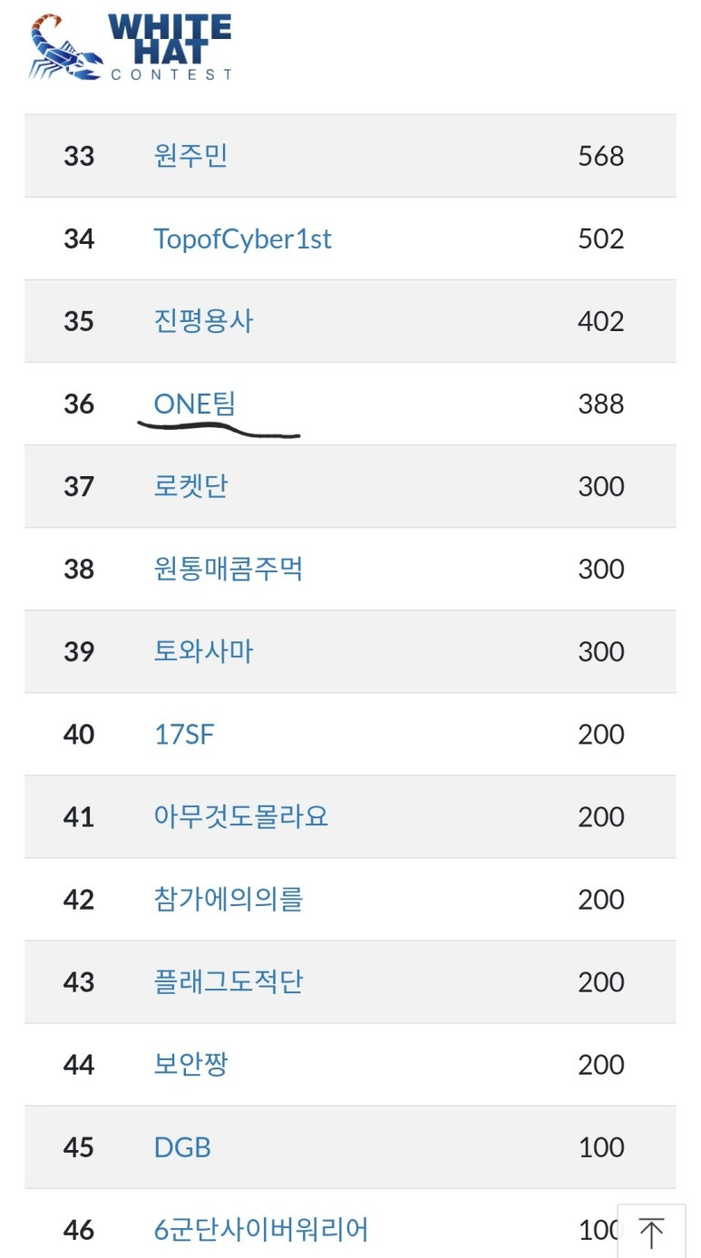
36등...
어려웠고 썩 즐겁지도 않았지만
그래도 많은 공부가 되었다.
공격자가 한글 esp취약점으로 드랍퍼를 만들었는데
나중에 한번 정리해봐야겠다.
이거랑 이메일을 자동도구로? 보내면 주소가 메일주소가 아니라 사이트 주소로 보내진다는 것도
제대로 이해해서 푼게 아니라 구글링으로 푼거라
다시 한번 정리해볼필요가 있을것같다.
#D-164

